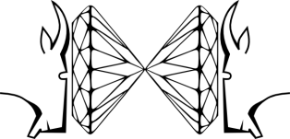
FROLIC GOATS
HIGH-PRESSURE DIFRACTION WORKSHOP
September 8-9, 2017 Poznań

Application form
- First name and surname
Kliknij tutaj, aby wprowadzić tekst.
- Scientific title/degree
Kliknij tutaj, aby wprowadzić tekst.
- Institution
Kliknij tutaj, aby wprowadzić tekst.
- Correspondence address
Kliknij tutaj, aby wprowadzić tekst.
- E-mail
Kliknij tutaj, aby wprowadzić tekst.

